Signature d’une convention entre la SFO-PCV et
l’ONF (Office National des Forêts)
Le 9 juin 2022, en fin d’après midi, les représentants de l’ONF et de la SFO-PCV ont signé une convention qui prévoit un certain nombre de dispositions au sujet des forêts domaniales et autres domaines forestiers gérés par l’ONF : échanges de données botaniques, suivis de stations forestières d’orchidées, communication réciproque d’informations permettant de préserver les sites les plus sensibles (notamment en amont des travaux d’exploitation), initiatives communes (par exemple chantiers de bénévoles) …
Le point sera fait chaque année par un comité de pilotage et la convention, reconductible, est signée pour une durée de 5 ans. Elle est la déclinaison, au niveau régional, de la convention signée le 29 novembre 2021, à Paris, entre les directions nationales de l’ONF et de la FFO (cf. revue l’Orchidophile n° 232)
La signature a donné lieu à une rencontre très conviviale, organisée par Magalie Crévecoeur, chargée d’environnement à l’ONF. Les participants (4 de la SFO et 5 de l’ONF), qui s’étaient donné rendez vous à l’entrée de la réserve du Pinail (au nord de la Forêt de Moulière, gérée par l’ONF) ont d’abord visité un espace de lande humide, longeant un ruisseau plus ou moins temporaire le long duquel on trouve deux orchidées remarquables : en amont, une petite station de Spiranthes aestivalis et en aval une station d’Epipactis palustris. Ce deuxième site avait été ré ouvert largement à l’automne 2021 par l’ONF et le but de la visite était d’évaluer le résultat des travaux à l’époque de la floraison. Résultat très positif, avec plusieurs dizaines de hampes d’Epipactis en pleines fleurs et de très nombreuses rosettes non fleuries !
La convention a ensuite été signée par Antoine Bled, directeur de l’agence territoriale Poitou-Charentes de l’ONF et par J-M Mathé, vice président de la SFO-PCV (J-C Guérin, président, étant retenu par ses obligations professionnelles). Un pot de l’amitié a alors clos la rencontre et permis de nombreux échanges entre les participants.
Signature de la convention ONF-SFO-PCV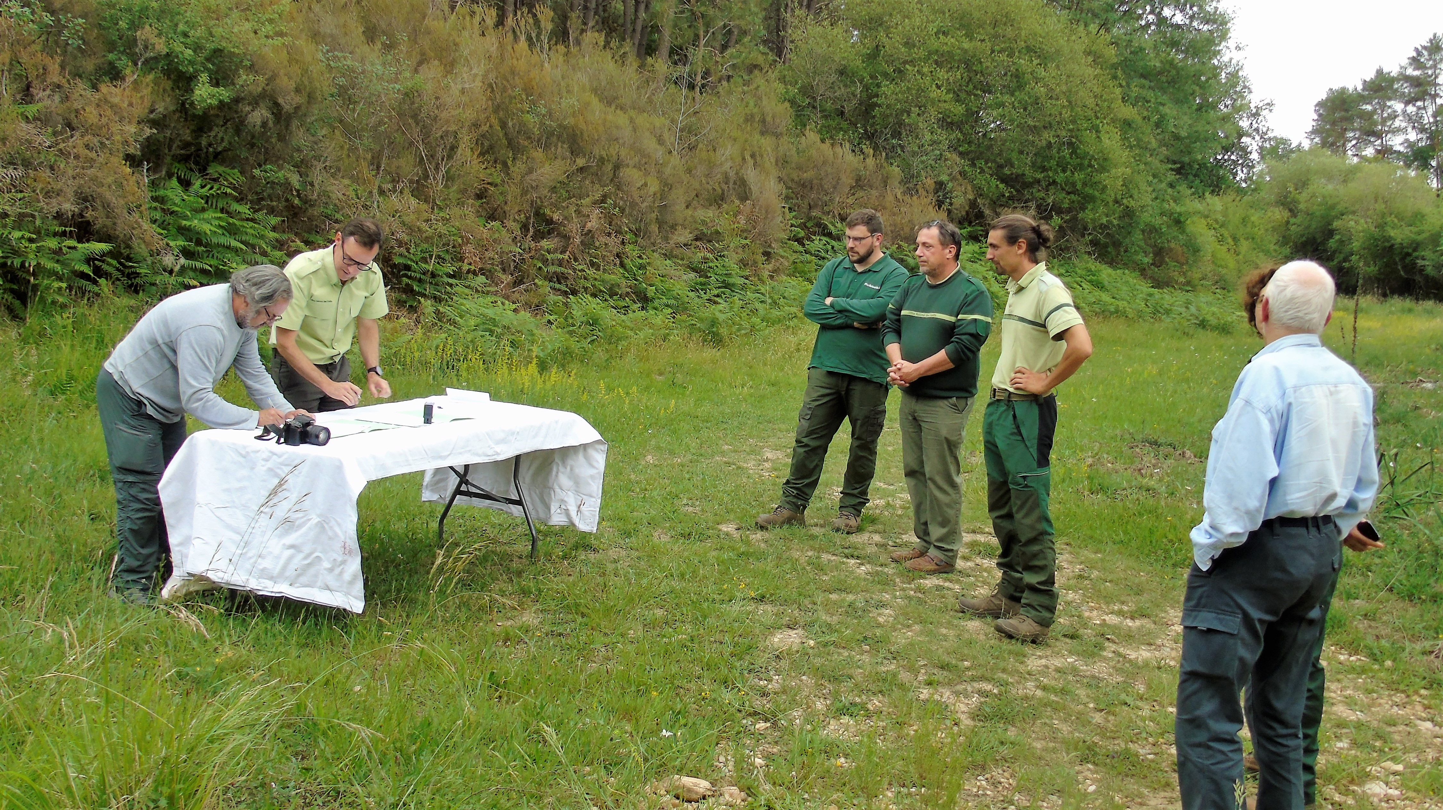

Visite de la station d’Epipactis palustris